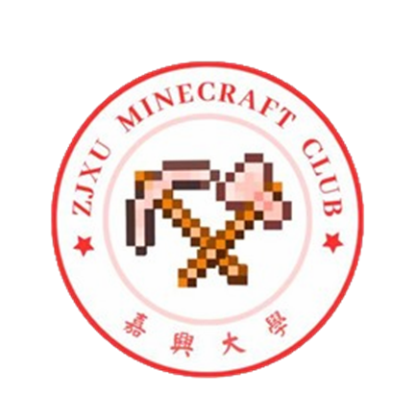
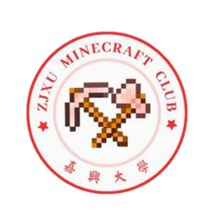


视觉识别规范及公文
撰写规范
2025版
Minecraft方块社团
作者：落樱、终究输给了彩礼
审稿：落樱
状态：公开
文件类别：标准化文件
2025年8月7日
JXUMC
JIAXING UNIVERSITY
Minecraft方块社团理事会 2025 [9] 号
嘉兴大学Minecraft方块社团

目录

一、 基础元素 1
1.1 徽标规范 1
1.2 印刷字体规范 1
1.3 印刷颜色规范 1
1.4 徽标延展图形规范 1
二、 应用元素 2
2.1 文件与档案 2
三、再生元素 2
3.1 标准色卡 2

基础元素

徽标规范
2024 版JXUMC徽标设计说明
JXUMC2024版社徽由方块社团首届社长落樱设计，（图1.1.1）。该会徽是嘉兴大学Minecraft方块社团的标志。它使用了像素艺术风格的设计元素。
我们于总体设计上采取了校徽的主色红色，在中心位置交叉放置着一把镐和一个斧头，这是Minecraft中挖掘、采集资源时常用的工具组合。这种设计象征着社团的核心活动与目标之一——探索和发展虚拟世界，服务于广大校友，不断发掘自身潜力，提升自我。
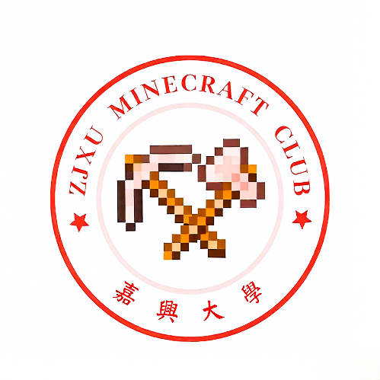
围绕这两个主要图形的是文字“ZJXU MINECRAFT CLUB”以及用中文书写的“嘉兴大学”。表明了该社团所属学校及英文名称。此外，在左右两侧各有一颗星形图案点缀其间，进一步增强了整体视觉效果并赋予其一定的识别度。
例图 1.1.1 JXUMC社徽

印刷字体规范
标准字体与徽标彼此结合，可以构成统一的视觉形象，为使视觉形象更加统 一，规定使用MiSans的不同字重版本作为标准字体。字体允许向右倾斜20度， 不允许在任何情况下使用长体或扁体。
经验上，标准字体使用遵循“按照重要程度递减字重”的情况，视觉规范规定的 五种字重在使用场景下均有交集，请根据实际情况选择并使用。

印刷颜色规范

徽标延展图形规范

应用元素

2.1 文件与档案

三、再生元素

3.1 标准色卡

